ПРИЛОЖЕНИЕ №4

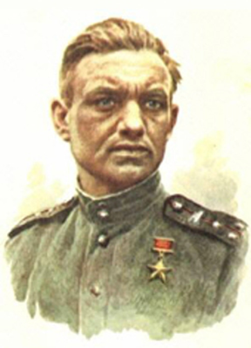
Пятакович Александр Францевич – командир взвода 65-й танковой бригады (11-й отдельный танковый корпус, 1-й Белорусский фронт), старший лейтенант.
Родился 12 (25) декабря 1914 года в городе Сенно ныне Витебской области (Белоруссия) в семье крестьянина. Белорус. В 1933 году окончил техникум. Работал в совхозе. В 1936-1938 годах проходил службу в армии. Перед войной проживал в Алтайском крае.
Вновь в армии с 1941 года. Окончил курсы младших лейтенантов.
Участник Великой отечественной войны с июля 1941 года. Отличился в боях за расширение магнушевского плацдарма на левом берегу Вислы и за город Радом (Польша). 15 января 1945 года в бою на западном берегу реки Висла взвод танков Т-34 под его командованием, действуя в боевой разведке, стремительно атаковал фашистов и уничтожил 6 автомашин с военным грузом и солдатами. Выйдя во фланг артдивизиона врага, уничтожил ещё 2 бронетранспортёра и 3 орудия, а 4 орудия захватил исправными. Преследуя врага и не давая ему закрепиться, взвод ворвался во вторую полосу обороны, не понеся при этом никаких потерь ни в людях, ни в танках. В последующих наступательных боях экипаж его танка уничтожил 8 вражеских танков, 9 орудий и 6 бронетранспортёров.
За мужество и героизм, проявленные в боях, Указом Президиума Верховного Совета СССР от 24 марта 1945 года лейтенанту Пятаковичу Александру Францевичу присвоено звание Героя Советского Союза с вручением ордена Ленина и медали «Золотая Звезда» (№6402).
После войны продолжал службу в танковых войсках. С 1946 года капитан А.Ф.Пятакович – в запасе.
Был на партийной и советской работе. Жил в городе Марьина Горка Минской области (Белоруссия). Умер 9 июня 1988 года.
Награждён орденами Ленина, Красного Знамени, Отечественной войны 1-й и 2-й степени, медалями.

